## Ohms lov

#### Formål

At eftervise at nogle modstande adlyder Ohms lov

#### Apparatur

En spændingsforsyning, to multimetre, som skal fungere henholdsvis som et am­père­meter og et voltmeter, en modstand samt nogle led­nin­ger.

#### Forsøg

Du skal måle sammenhørende værdier af *spænding*  og *strømstyrke*  i oven­stå­en­de kredsløb. Strømstyrkerne skal helst ligge nogenlunde jævnt fordelt imellem 0 A og 0,5 A. For hver måling indstiller du strømforsyningen, så der kommer en ønsket værdi for strømstyrken og noterer både denne strømstyrke og spændingen ned.

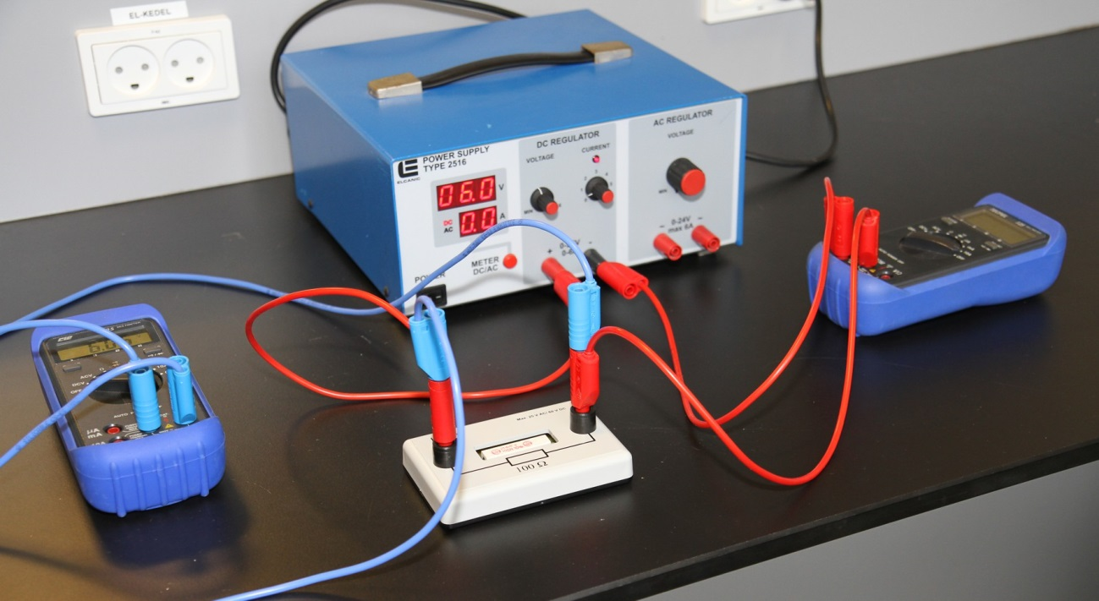

|  |  |
| --- | --- |
| ***I* (A)** | ***U* (V)** |
|  | ..\..\..\Documents and Settings\Erik Vestergaard\Dokumenter\ohmslov.eps |
|  |  |
|  |  |
|  |  |
|  |  |
|  |  |
|  |  |
|  |  |
|  |  |
|  |  |

#### Opgave

Afsæt *U* som funktion af *I* på millimeterpapir, og tegn den bedste rette linje igennem måle­punkterne, idet du tvinger linjen igennem (0,0). Hvorfor er det rimeligt at forlange, at linjen skal gå igennem (0,0)? Bestem derefter resistansen *R* som linjens hæld­nings­ko­ef­ficent.

### VEND!

#### Ekstraopgave

Hvis der er tid til overs kan du forsøge at efterprøve formlerne for *serie-* og *parallel­for­bin­delser*:

 (Serieforbindelse)

 (Parallelforbindelse)